
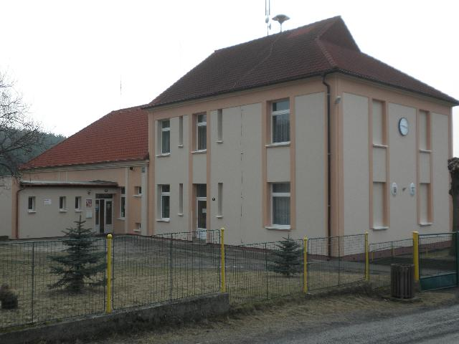

Kontrolní den č. 2

Stavba | Kanalizace Sýkořice
Datum | 18.3.2020
Předmět jednání | Předání staveniště,HMG.postup prací,
Podklady | Smlouva o dílo,PD,TP,KZP
 | J.Šulc | Starosta | obec@sykorice.cz | 724188211
 | Ing.D.Krátká | SFŽP | Dana.kratka@sfzp.cz | 725716520
 | Ing.Josef Kunc | Jednatel zhotovitel | kunc@evtstavby.cz | 7771225490
 | P.Morávková | EVT | evt@evt.cz
 | J.Vavřík | EVT-VŘ | vyroba@evt.cz | 777125492
 | P.Langer | EVT-proj.man. | Priprava4@evt.cz | 737800812
 | K.Němec | EVT.stav. | Stavbyvedouci2@evt.cz | 777125492
 | l.Kotas | EVT | Lukas.kotas@evtstavby.cz
 | M.Fiala | Projekt. | projekty@fialaprojekty.cz | 607887718
 | J.Jaroš | Administrátor | jaros@confin-partner.cz | 733697202
 | J. Doksanský | Aterescz-TDS | aterescz@seznam.cz | 724 372 182
 | Ing.J.Vaňásek | Aterescz-TDS | aterescz@seznam.cz | 605710393
 | Z.Moucha | AteresCZ-koobozp | aterescz@seznam.cz | 723339005
 | p.Elmerich | Koobozp | Pobozp.cz2@seznam.cz
 | Ing.F.Hořejší | Geosan | Filip.horejsi@ggcz.eu
 | Ing-M.Dončuk | Geosan | Michal.doncuk@ggcz.eu | 606095350
 | M.Musil | Geosan | Miroslav.musil@ggcz.eu | 702234478
 | J.Kedršt | Geosan | Jaroslav.kedrst@ggcz.eu | 702286000
 | Ing.J.Nepraš | Dopravní znač.+DIO | info@dopravni- znaceni.cz | 602514933
 | Bc.P.Ješátko | VKM | Pavel.jesatko@vkm.cz | 702093852
 | Ing.Havránek | VIS-projekt voda | havranek@vis-praha.cz
Postup prací:geodetické práce,vytyčení stok,návoz ZS,pasportizace a návoz trubního mat.
HMG:
Fakturace:

1.předáno staveniště 2.3.2020 k zahájení prací stavby kanalizace-viz.samostatný protokol

2.nahlášení prací archeol.ústavu vč.výzvy na smluvní vztah s obcí TDI doporučuje a zaslal podklady pro nabídku investorovi uzavřít smlouvu s Muzeum TGM Rakovník Mgr.Kateřina Blažková 731 449 321 archeolog@muzeumtgm.cz-
3.Hlášení OIP odesláno 21.2.2020
4.Předán Plán BOZP k seznámení,příští KD podpisy-viz.úkoly
5.TDI a AD žádají zhotovitele o koordinaci se stavbou kanalizace Zbečno a Újezd nad Zbečnem v projednání DIO, jednotného použití mat. a technologií,odpovědná osobave Zbečně p.Bauer VPK 607772576-probíhá
6.TDI s investorem navrhl úseky pro zahájení v místních komunikací v03/2020,projednáno se starostou společná prohlídka staveniště
7.dohodnuta fakturace uznatelných a neuznatelných nákladů
8.zástupci autobusové dopravy navrhli objízdný syste´ém při uzavírce silnic SUS směrem do Zbečna,prohlédnou a vyzkouší objízdnou trasu kolem fotbal.hřiště a zaujmou stanovisko do žádosti DIO
9.zástupci VKM a VIS projekty seznámili s navrženou výměnou a opravou vodovodu v Sýkořicích,dle zjištění je zde situace lepší než ve Zbečně,ale záleží vše na výběru dodavatele(05/2020) a rozhodnutí uzavírek,toto se neobejde než v úzké koordinaci s stavbou Zbečno a Sýkořice.
10.TDI navrhuje konat pravidelné KD každých 14dní ve středu od 11hod.1.KD bude zvolen při převzetí staveniště
11. možné vylepšení či drobné úpravy bylo dohodnuto řešit až v průběhu stavby,nyní nelze s jistotou rozhodnout,každá změna bude odsouhlasena TDI,AD a investorem
12.předána žádost o použití trubního mat.Pragma HW SN12-SN16,TDI a AD souhlasí s použitím cca 2000m SN16 pro komunikace SUS a na hlubší úseky stavby
13.TDI a AD souhlasí s předrcení,(zlepšením)zásypového mat .pro použití zpětných zásypů,nutný rozbor zeminy a určení vhodnosti
14.odsouhlaseno samostatným protokolem seznam materiálu pro stavbu
15.předán HMG k seznámení-TDI nemá připomínek
16.předána pasportizace objektů a přilehlých prostor
17.předány KZP a TP pro stavbu-TDI nemá připomínek
18.předána žádost o uzavírku silnice SÚS s koordinací Zbečna
19.fakturace uznatelných a neuznatelných nákladů bude podávána odděleně
20.z důvodu situace v české republice budou do odvolání probíhat kontrolní dny formou emailu a telefonicky TDI zapíše výstupy z této komunikace do zápisu.

Úkoly z KD č. 0-B
3.rozdělení uznatelných a neuznatelných nákladů pro fakturaci
Zodpovídá:Admin Termín:2.3.2020- trvá
6.aktualizace poklopů,odvětr.,neodvětr.
Zodpovídá:AD Termín:20.3.2020-trvá
8.objednat archeol.dozor viz nahoře kontakt
Zodpovídá:investor Termín:20.3.2020-poptávka odešla

Úkoly z KD č. 1
1.seznam podepsaných pracovníků zhotovitele o provedených školení BOZP
Zodpovídá:zhotovitel Termín:18.3.2020
2.seznámení se s Plánem BOZP-viz.příloha
Zodpovídají:všechny osoby kolem stavby Termín:18.3.2020
3.předat štítek Stavba povolena zhotoviteli
Zodpovídá:investor Termín:18.3.2020
4.svolat schůzku zástupců VKM,SFŽP,KSUS ,OU Sýkořice z důvodu zamýšleného vodovodu-viz.bod 9
Zodpovídá:TDI Termín:dle dohody s účastníky
5.dle poslaného seznamu aktualizovat zbývající vyjádření správců
Zodpovídá:AD Termín:20.3.2020

Úkoly z KD č. 2
1.kontrola plnění úkolů ze zápisu,emailu

Příští KD – je 1.4.2020 v 11hod. na OÚ Sýkořice
Tento zápis slouží též jako pozvánka na příští KD

Zapsal: Josef Doksanský 20.3..2020

